Муниципальное бюджетное общеобразовательное учреждение
«Средняя школа №16»

ЭКОЛОГИЧЕСКИЙ ПРОЕКТ
по теме:
«Хранитель природы и воспоминаний - ЗИН»

Секция: технология

Выполнил:
Савченко Ника
ученица 6а класса
Руководитель:
Манько Галина Викторовна,
учитель технологии

Новый Уренгой
2023

Содержание

- Введение | 3
- Подготовительный этап  2.1 Основные экологические проблемы  - Способы переработки отходов  - Что можно сделать с мусором помимо утилизации | 4  5  7
- Конструктивный этап  - Разработка идеи  - Определение зина  - Что нужно, чтобы сделать свой зин? | 8  9
- Технологический этап  4.1 Выбор материалов  4.2 Изготовление изделия | 10
- Заключение  - Список используемой литературы | 11
- Приложение | 12-13

- Введение
Человек принялся губить природу с самых первых дней своего существования. По мере того, как усложнялась человеческая цивилизация, так же стремительно ухудшалось и состояние экологии на нашей планете.
Не будет преувеличением сказать, что планета – наша мать. Она нас кормит, поит, одевает, дает уют и комфорт. Но пользуясь всеми этими благами человек не только не заботиться о своем главном сокровище, но и нещадно губит его. На сегодняшний день существует много международных организаций, выступающих за предотвращение загрязнения окружающей среды и направленных на решение многих проблем. Путей решения существует множество, однако необходимо понимать, что в узких рамках эти методы не работают. Заниматься проблемами экологии необходимо всем предприятиям по всей Земле. Если нам не удастся остановить вырубку лесов, в скором времени большая часть зеленых насаждений будет истреблена. Загрязнения мирового океана приведут к глобальным катаклизмам, массовым заболеваниям и увеличению уровня смертности.
В настоящее время мы уже можем наблюдать предпосылки трагедии. Если не будут улучшены и систематизированы принципы утилизации отходов, не будут найдены дополнительные источники энергии и ликвидированы ядерные вооружения нельзя говорить о дальнейшей мирной и здоровой жизни на планете Земля.
Актуальность. В настоящее время проблема экологии считается одной из самых важных проблем, и, к сожалению, не все люди это понимают. Экологические проблемы можно решить путем разработки законов и заключения соглашений, выделением крупных сумм на деятельность восстановительных организаций, внедрением новых технологий и т.д. Из-за того, что эти способы звучат очень глобально, большинство людей думает, что их вклад окажется слишком незначительным и им не стоит даже стараться. На самом деле это не так, ведь вклад каждого очень важен. И защита окружающей среды может подразумевать не только сортировку мусора или использование экологически чистых расходников, но и что-то интересное для себя и связанное со своим хобби, а иногда и полезное.
Объект исследования: связь сохранения природы и хобби
Предмет исследования: Зин
Гипотеза исследования: можно сохранить природу, занимаясь любимым делом
Цель исследования: изготовить своими руками зин
Задачи исследования:
- Изучить информацию об экологических проблемах
- Изучить способы переработки бумаги
- Придумать идею
- Разработать макет зина
- Изучить особенности техники выполнения
- Изготовить книгу своими руками
- Оформить книгу как зин
Методы исследования:
- Изучение статей и литературы в интернете
- Анализ и обработка данных
- Применение полученных знаний на практике
Выводы: Не все в наше время заботятся об окружающем мире, и хочется сделать так, чтобы больше людей прониклись этой проблемой и задумались о том, что они могут предпринять.
Практическая значимость: Привлечение внимания подростков к экологическим проблемам путем творчества
Итоговый продукт: Зин
- Подготовительный этап
2.1 Основные экологические проблемы
Стремительно ухудшается генофонд. Вот уже несколько веков количество видов растений и животных с большой скоростью неумолимо сокращается. Мы уже лишились около девятисот тысяч видов, и эта цифра продолжает расти. Исходя из своих нужд и потребностей, человек продолжает разрушать естественную среду обитания живых организмов, вырубая леса, сокращая количество водоемов, меняя естественные русла рек и так далее.
Вырубка леса. Уничтожение лесных массивов происходит по всей планете и затрагивает даже парки и охраняемые зоны, которые являются главным поставщиком кислорода на планете. Немалый вред флоре доставляют и кислотные дожди, причиной которых являются различные предприятия, по большей части металлургические производства. В процессе своей деятельности они загрязняют атмосферу оксидами серы и азота.
Загрязнение атмосферы не обошло стороной ни одну страну. Везде есть промышленные предприятия, вредные отравляющие воздух выбросы, выхлопные газы от транспорта. При этом продукты переработки предприятий, выбрасываемые в воздух, могут распространяться на большие расстояния.
Загрязнение почвы происходит регулярно путем утилизации в земле отходов. Причем, не только предприятиями, но и обычными людьми. Отходы, стремительно увеличивающиеся в объеме, нередко используют в качестве удобрения для выращивания фруктов и овощей, польза которых крайне сомнительна. Различные удобрения, используемые в сельском хозяйстве, наносят не меньший вред почве, не говоря уже о специальных ядохимикатах.
Загрязнение воды. Промышленные отходы так же вредят рекам, озерам и другим водоемам. Во многих районах планеты вода непригодна для питья. Каждый год в мировой океан поступает более 26 млн.т. нефтепродуктов, огромное количество неразлагающихся веществ, продуктов химической и военной промышленности. Что в свою очередь сказывается на морских обитателях.
Истощение полезных ископаемых. Не секрет, что за последние десятилетия количество полезных ископаемых уменьшилось почти вдвое. Это грозит преждевременным уничтожением всех ресурсов и угасанием источников энергии.
Разрушение озонового слоя. Примерно в 30 километрах от Земли находится тонкий озоновый слой, поглощающий ультрафиолетовые лучи. Это дает нам защиту от многих заболеваний кожи, в том числе онкологии. Озоновый слой разрушают аэрозоли на основе фреонов, двигатели самолетов и космических кораблей. Дальнейшее разрушение этого слоя атмосферы способно кардинально изменить климат планеты.

2.2 Способы переработки отходов.
Большая часть отходов представляет опасность для экологии планеты, она разлагается сотни лет, выделяя вредные химические вещества в атмосферу и почву, отравляя живые организмы. Все больше стран бьют тревогу и пытаются найти решение проблемы, разрабатывая безопасные варианты утилизации. На сегодняшний момент в России используют следующие виды утилизации.
- Захоронение на свалках. Этот метод – самый распространенный. Подходит для захоронения несгораемых веществ либо веществ, в ходе горения которых в воздух выделяются вредные компоненты. Захоронение происходит на специализированных полигонах, которые представляют собой сложные инженерные конструкции, оснащенные механизмами борьбы с загрязнениями подземных вод и воздуха.[] На некоторых полигонах проводится переработка газа, образующегося в ходе гниения отходов.
- Компостирование. Суть технологии переработки органических (пищевых) отходов заключается в создании теплой среды с обильным доступом кислорода. В процессе разложения органики начинают быстро размножаться аэробные микроорганизмы, которые и отвечают за превращение мусора в ценное удобрение – компост. Последний используется в сельском хозяйстве. Не все сырье поддается компостированию. Требуется сортировка, обезвреживание и правильное складирование некомпостируемых компонентов. Существует два вида компостирования – закрытый (выполняется в специальной установке – биореакторе), открытый (проводится в полевых условиях).
- Термическая переработка. Прогрессивная технология переработки мусора, которая базируется на высокотемпературном воздействии. Термический метод утилизации мусора сопровождается выделением дыма, который может содержать токсичные вещества, в частности молекулы свинца и кадмия. Шлак и зола, при этом, остаются практически безвредными. При окислительно-огневом способе переработки даже загрязненные отходы утилизируются без особых последствий для экологии.
- Фильтрация полезных элементов, их вторичное использование. Именно этот метод считается самым прогрессивным. Повторная переработка способна не только уменьшить количество ТБО, отправляемых на свалки, но и позволяет сэкономить потребление природных ресурсов. Так мусор из контейнера, при грамотном использовании, может превратиться из макулатуры в картонную упаковку, из древесных опилок в стройматериал, из пластика в предметы быта и т.д. Согласно исследованиям Департамента ЖКХ Москвы 400 стандартных алюминиевых банок из-под напитков могут трансформироваться в целый велосипед! [1] Вот почему важно выбрасывать мусор «умно», проводя его предварительную сортировку.
В домашних условиях мы можем, например, сортировать мусор. Весь мусор делится на четыре категории:
- Органический (сгнивающий самостоятельно, не требующий переработки).
- Перерабатываемый (требует сортировки).
- Неперерабатываемый, но утилизируемый.
- Неутилизируемый (возможно только захоронение).
Желательно организовать дома четыре контейнера под все типы.
Пищевые отходы можно утилизировать отдельно. Если вы живете в городской квартире — установите в кухонной раковине измельчитель (диспоузер). Через него вместе с канализационными стоками отходы попадут на очистные сооружения города, а затем их превратят в биогаз и техногенный грунт. Макулатура, стекло, металл, пластиковые бутылки и канистры — их можно сдать на переработку в большинстве городов России. В Москве и Подмосковье контейнеры стоят прямо во дворе. Есть редкие виды вторсырья, например, разные типы пластика или композитные материалы, которые нельзя сдать в обычную переработку. Сбором таких отходов занимаются единичные проекты.
Батарейки, градусники, аккумуляторы, просроченные лекарства, бытовая химия, растворители и краски, техника — это опасные отходы. Их ни в коем случае нельзя выкидывать вместе с остальными отходами, иначе опасные вещества (ртуть, свинец, никель, кадмий, щелочи) попадут в окружающую среду. Во дворах специальных контейнеров нет, поэтому опасные отходы надо везти в специальные пункты приема.
2.3Что можно сделать с мусором помимо утилизации
Подарить вторую жизнь нашим отходам не так трудно, помимо того это полезно. Если посмотреть на масштабные цифры, около половины места в мусорном ведре жителей России занимает упаковка из перерабатываемых материалов. В наших силах сделать так, чтобы она не вывозилась на полигоны, усугубляя проблему со свалками, а отправлялась на перерабатывающие предприятия. Известно, что из отходов можно получить электроэнергию, ценные металлы и удобрения для сельского хозяйства. Вот как можно использовать мусор в производстве и в быту:
- Стройматериалы из рисовой шелухи. Рисовая шелуха не разлагается в земле из-за отсутствия в ней диоксида кремния, а при сжигании выделяет вредные для человека мелкодисперсные компоненты, вызывающие заболевания легких. Применение в строительных технологиях стало бы способом ее эффективной переработки. помимо утилизации рисовой лузги это еще и снизит стоимость строительных блоков.
- Редкоземельные металлы из отходов. в процессе переработки фосфогипса (отход сернокислотной переработки апатита на фосфорные удобрения) из базового сырья методом выщелачивания выделяется строительный гипс и высокочистый концентрат содержащихся в нем редкоземельных элементов Дальше этот микс разделяется на отдельные элементы, обогащается и становится полноценным качественным сырьем для высокотехнологичных производств.
- Альтернативное топливо. Из пищевых отходов можно производить топливо для автотранспорта. Грузовики, использующие в качестве топлива биометан, появляются на дорогах разных стран, например Великобритании. Сами машины стоят пока дороже дизельного транспорта, но зато биометан дешевле традиционного топлива на 35–40%. Биотопливо также может помочь решить проблему утилизации пищевых отходов в Великобритании, где в 2015 году их было выброшено более 7 млн тонн.
- Дороги из пластика. Концепт был разработан дорожно-строительной организацией KWS в 2015 году. Он предусматривает возможность создания специальных пластиковых модулей, которые способны выдерживать такую же нагрузку, как и асфальт, но имеют массу дополнительных преимуществ. В частности, благодаря малому весу их легко транспортировать, собирать и поддерживать в надлежащем состоянии, а почва при этом гораздо меньше подвержена оседанию. [2]
Но мы можем сделать все и сами, у себя дома. В Интернете можно найти инструкции и идеи поделок из предполагаемых отходов, например из пакетов, крышек или бутылок. Из этих отходов можно сделать очень много полезных и красивых вещей.

- Конструктивный этап
  - Разработка идеи
Я очень люблю делать вещи своими руками, например вязать, рисовать или шить. Иногда у меня в голове возникают идеи, на которые у меня, к сожалению, нет ресурсов или времени. Я откладывала все эти идеи на потом, но сейчас появилась возможность воплотить из в одном изделии. В интернете я услышала про такую вещь, как зин. Он привлек меня своей концепцией, и мне очень захотелось сделать что-тот подобное, ведь на страницах своего издания я могла воплотить все идеи, которые так долго откладывала. А возможность отправить его в печать, издать и распространить может помочь мне найти людей с похожими интересами.
3.2 Определение зина
Зин (сокращение от английского magazine) – любительское малотиражное издание на любую тему. В XX веке у самиздата было несколько культовых тем – фантастика и музыка. Сегодня информационная повестка зинов значительно расширилась, теперь можно писать о чем угодно и на чем угодно. Самыми первыми предками зина принято считать любительскую прессу конца XIX - начала XX вв. Отличительные черты — ручное производство, мелкий тираж, а, следовательно, очень узкий и замкнутый круг знатоков и ценителей.
Вообще самостоятельное производство журналов или книг без оглядки на большие популярные издания, которые печатались обычно для представителей высших классов, предполагали невысокий бюджет, огромную увлечённость темой и желание самовыражаться. Ориентация на интересы средних и низших классов, то есть на большую часть населения любой страны прошлого столетия, обозначила некоторый ряд популярных тем: в первой половине XX века — это научная фантастика с уклоном в активное взаимодействие с сообществами фанатов, а позже — философии различных субкультур, андеграунд-сообществ и меньшинств.
  - Что нужно, чтобы сделать свой зин?
Тему своего зина ты определяешь сам (или сама). Он может быть посвящен чему угодно. Маловероятно, что он будет рассчитан на массового потребителя. Хочешь поделиться опытом выращивания комнатных растений нетрадиционными методами или осветить локальную музыкальную сцену своего города — в твоем DIY-зине ты волен писать обо всем, что считаешь важным и интересным. С арт-зинами, которые наполнятся вашими рисунками, коллажами или фотографиями, думаю, всё в целом ясно. Но как быть с текстоцентричными зинами? Для многих это становится непреодолимым препятствием, но я уверена - каждому есть чем поделиться. Личный опыт - отличный источник. О себе писать проще всего, так как предмет описания известен вам во всех подробностях. При этом, часто можно связать личный опыт с более глобальными явлениями. Прежде чем создавать свой зин нужно обязательно посмотреть на то, как их делают другие. Конечно, лучше их пощупать и полистать, или найти фотографии зинов в интернете. Собирать материал можно очень по-разному, в зависимости от формата зина. Если зин коллективный, каждой из участниц задаётся тематика, а также примерное ограничение по количеству символов. Не важно, умеешь рисовать, или нет, красиво оформить зин может каждая, кто приложит к этому усилия. В панк зинах, например, была принята нарочитая грубость исполнения и, ставший визитной карточкой панк-зинов — ксероксный коллаж. Это тот случай, когда инструмент (который распространился на западе в 60-х) задаёт определённую стилистику. Создатели зинов использовали вырезки из газет и журналов, фотографий, выстраивали надписи из отдельных заголовочных букв, подписывали что-то от руки или набивали на машинке и делали ксерокопию. Как только зин готов, можно его печатать и распространять!

- Технологический этап
Для начала нужно определиться с тематикой зина. Ознакомившись с вариантами в Интернете, я составила небольшой список идей:
- Мода
- Фильмы или сериалы
- Культура
- Наука
- Кулинария
- Собственные зарисовки
- Собственные мысли
- Музыка
- Хобби
Подумав, я решила совместить всем эти идеи в своем журнале. Я продолжила вдохновляться подобными страницам на сайте pinterest и набросала от руки примерные макеты страничек будущего зина. Теперь нужно определиться с материалами.
  - выбор материалов
Чтобы изготовить небольшую книгу (формата А5) своими руками, нам понадобятся:
- плотный картон для обложки
- цветная бумага для оформления обложки
- акварельная бумага для страниц
- крепкие нескользящие нитки для сшивания бумажных блоков [рис.1]
инструкцию по изготовлению я нашла на сайте youtube [3]. После сборки книги нужно приступить к тому что сделает ее зином – к наполнению. У себя дома я нашла ненужные учебники за начальные классы, которые все равно бы никому не пригодились. [рис.2] Так же в школьной библиотеке я могу взять ненужные книги и журналы. То, что я найду в ненужных книгах и структурирую на моих страничках, и будет наполнением зина.
  - изготовление изделия
Пора приступать к работе. Есть несколько советов, чтобы дело шло быстрее и продуктивнее:
- Приберитесь на рабочем месте. Порядок на столе поможет в работе и сделает процесс приятнее
- Поставьте на фон расслабляющую музыку, но не более. Видео или фильмы на фоне будут вам только мешать.
- Старайтесь не отвлекаться по ходу работы
- В комнате должно быть свежо и влажно
- Распишите план своих действий заранее
- Установите время, до которого хотите работать
Соблюдая все эти советы, я смогла работать продуктивнее. Для начала нужно определить точные размеры обложки и страниц относительно ее. Обложка: 15х20 см; страницы: 14х18 см. Привести обложку в красивый вид: закруглить углы и обклеить цветной бумагой, вырезать страницы из листов А4 и сложить пополам. Сделать отверстия шилом в обложке и страницах на одинаковом уровне.
Затем нужно соединить обложку со страницами. Я воспользовалась способом прошивки, который нашла в интернете. Могу сказать, что это непросто, потому что нужно затягивать как можно сильнее, не порвав бумагу и сохраняя стройный вид страниц и обложки. После того как основа зина готова, нужно приступать к содержанию. Для этого я взяла некоторые учебники начальной школы, которые мне уже не нужны. Мне показалось, что они подходят лучше всего, потому что там много красочных иллюстраций. Я пролистала все книги и вырезала все, что мне показалось интересным и красивым. Помимо учебников в своей работе я использовала флаеры и рекламки, которые можно получить при входе в торговые центры. Некоторые страницы сделаны с деталями из журналов, которые уже прочитаны и не нужны. Большинство текста в зине будет состоять из букв, которые я вырезала из этих источников. Самую первую страницу я оформила как свою визитку, то есть вырезала по буковке свои фамилию имя отчество. Следующие страницы оформлены согласно моим зарисовкам или сохраненным идеям из интернета.
- Заключение
После всей проделанной работы я имею самодельный зин с красивым оформлением. [рис.3] Могу сказать, что цель еще не совсем достигнута, ведь мой зин еще не напечатан и не издан. Всегда есть, куда стремиться. Все поставленные задачи последовательно имели место в моей работе. У меня осталась бумага от учебников и журналов, я думаю что это повод создавать подобные вещи дальше или заняться грамотной переработкой. Моя работа может быть использована для создания видеоуроков на тему создания зина или подобных изделий. Продукт я могу представлять на выставках и конкурсах.

- Список использованной литературы
- Информация об утилизации отходов: https://stroj-musor.moscow/stati/pererabotka-othodov/#i-11
- https://misis.ru/university/struktura-universiteta/offices/personnel/karta/ecology/conversion/
- Как сортировать мусор дома: https://trends.rbc.ru/trends/green/5d696a8c9a7947741b7e954d
- Информация о переработке мусора в моем городе: https://novyi-urengoi.spravker.ru/utilizatsiya-othodov
- Информация о зинах: https://thecity.m24.ru/articles/857
- https://solyanka.org/magazine/tpost/5zl1v6t5j1-zin-avtorskoe-malotirazhnoe-izdanie-ili
- Инструкции по сборке книги https://www.youtube.com/watch?v=yfaf_UtkruM
Приложение
- Такие цифры представлены в Музее городского хозяйства Москвы. https://www.mos.ru/news/item/105370073/
- Изобретение голландских ученых. https://nplus1.ru/news/2015/07/14/roads
- Инструкция о том, как сделать свою книгу. https://www.youtube.com/watch?v=yfaf_UtkruM
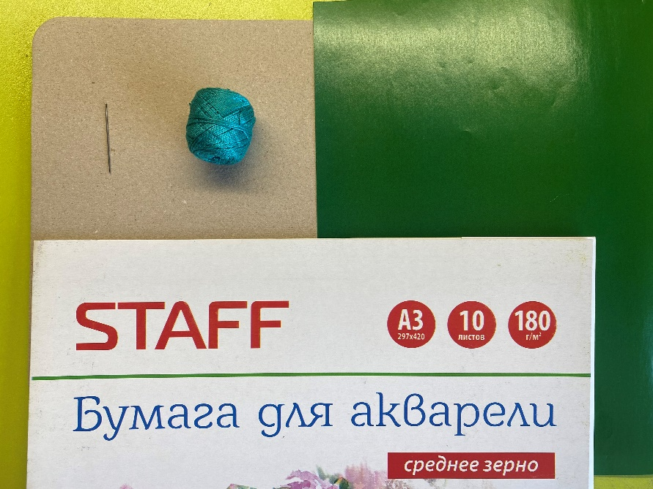

Рис.1

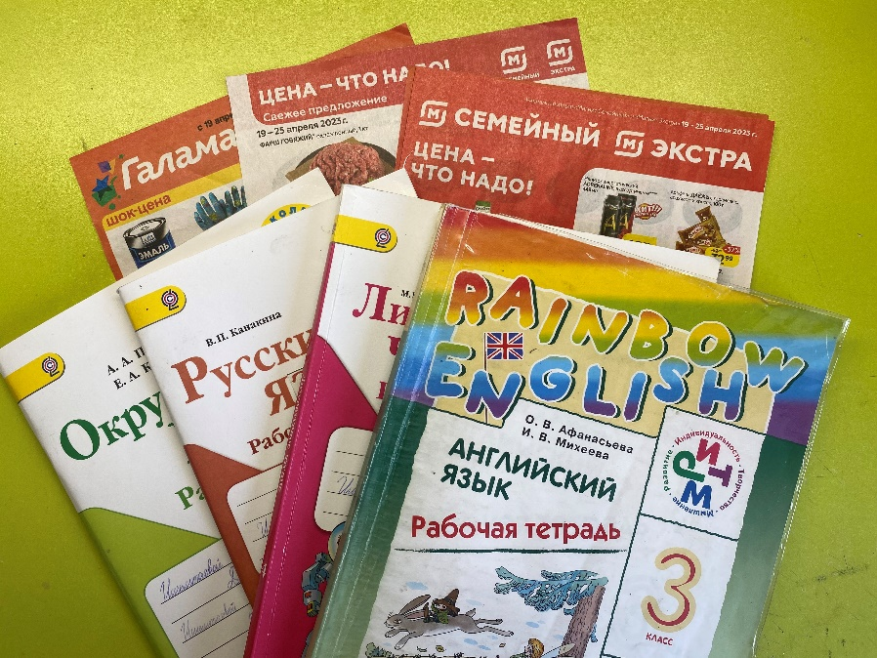

Рис.2
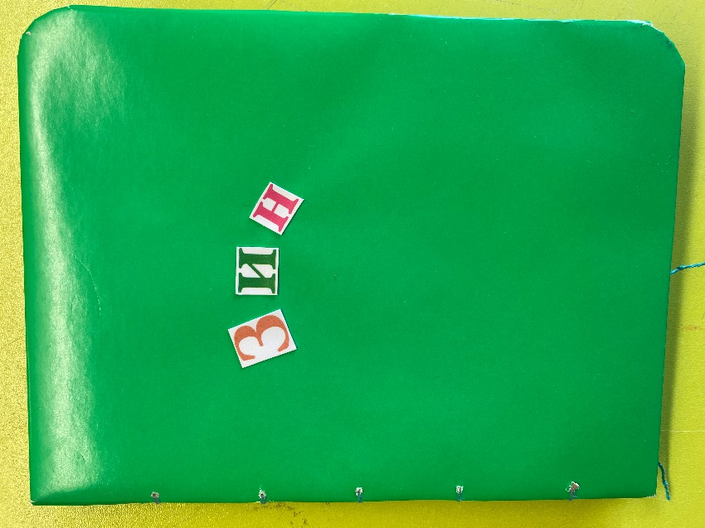

Рис.3

